Методическая подборка
«Гимнастика для глаз»

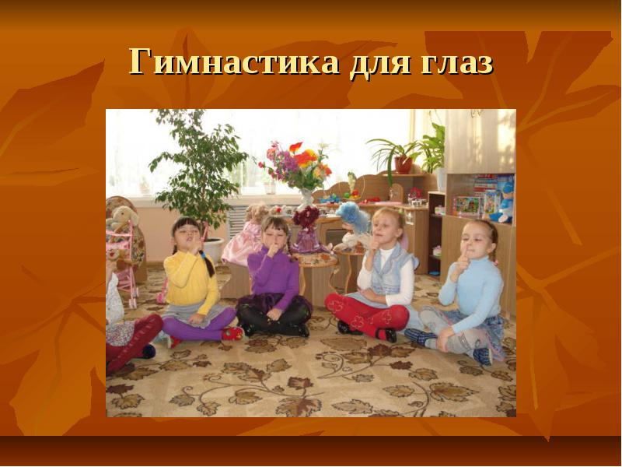
Карманова Елена Васильевна
МАДОУ «Детский сад №86»
Республика Коми, г. Сыктывкар
Воспитатель I категории
Зрение одно из пяти чувств , при помощи которых человек познает , воспринимает, исследует окружающий мир . В современных условиях, в которых живут наши дети, не позволяют их оградить от всех отрицательных факторов воздействия. Наши дети с удовольствием смотрят мультфильмы, познавательные передачи, играют в развивающие игры на компьютере. Это их любимый вид деятельности, неотъемлемая часть их жизни., поэтому не нужно их у ребенка отбирать , а нужно создать комфортные для ребенка условия для поддержания здорового образа жизни. А для этого у нас существует множество различных методов, технологий , методик . И одна из них – это зрительная гимнастика или гимнастика для глаз. Зрительная гимнастика – это первый наш помощник в поддержании здоровья детей , их зрения. Детей нужно привести к пониманию того, что о своем здоровье необходимо заботится, и прежде всего он должен сам в этом себе помочь. Это должно быть системой, выполняя режим дня мы не отходим от него ни на шаг, выполняем все последовательно как все прописано. И зрительная гимнастика должна быть частью этого режима, ребенок должен к этому прийти сам : что немного посмотрел телевизор, поиграл в компьютерные игры нужно сделать паузу, перерыв, отвлечься , чтобы глаза отдохнули. Во время образовательной деятельности , особенно в старших группах идет очень большая нагрузка на зрение. Поэтому зрительная гимнастика очень даже необходима. Гимнастика для глаз проводится для того , чтобы предотвратить утомление, а также для укрепления глазных мышц. Зрительная гимнастика встречается в различной форме : это упражнения для глаз, игровая гимнастика, стереокартинки для отдыха глаз, компьютерная программа- тренировка, природная гимнастика. Для детей дошкольного возраста проводить гимнастику лучше в игровой фоме. Или как вариант – в стихотворной форме. Его можно использовать как в детском саду, так и дома с родителями. Для работы с детьми своей группы я подобрала методическую подборку «Гимнастика для глаз» в стихах.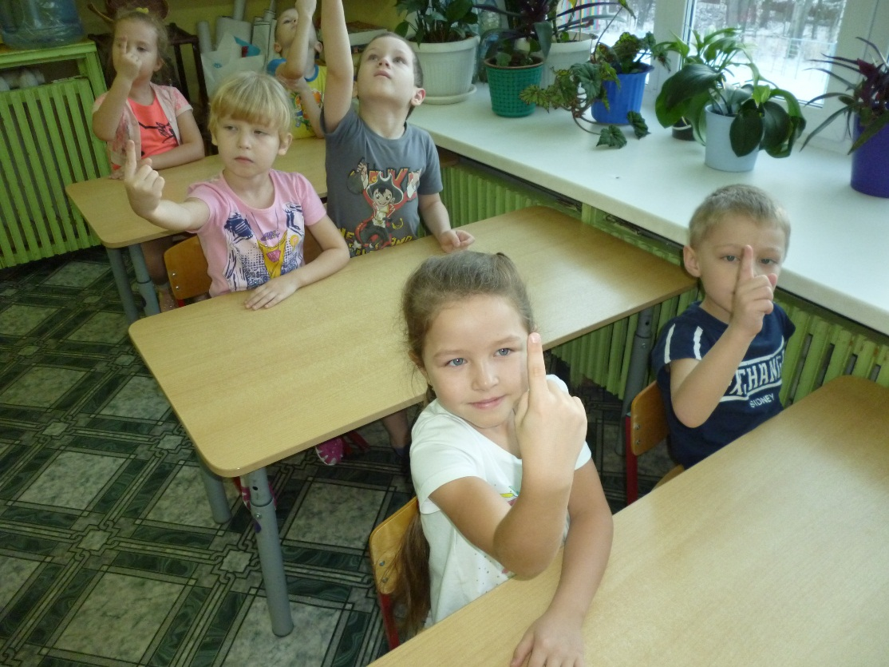
- Мы гимнастику для глаз
Выполняем каждый раз
Вправо, влево, кругом , вниз,
Повторить ты не ленись.
Укрепляем мышцы глаза.
Видеть лучше будем сразу.
- Глазки вправо , глазки влево,
И по кругу проведем.
Быстро – быстро поморгаем
И немножечко потрем.
Посмотри на кончик носа
И в межбровье посмотри.
Круг, квадрат, и треугольник
По три раза повтори.
Глазки закрываем,
Медленно вдыхаем.
А на выдохе опять
Глазки заставляй моргать.
А сейчас расслабились
На места отправились.
- Раз - налево, раз – направо ,
Три – наверх, четыре – вниз.
А теперь по кругу смотрим,
Чтобы лучше видеть мир.
Взгляд направим ближе, дальше,
Убедитесь вы сейчас!
А теперь нажмем немного
Чтоб усилить в тыщу раз!
- Мы ладонь к глазам приставим,
Ноги крепкие расставим.
Поворачиваясь вправо,
Оглядимся величаво.
И налево надо тоже
Поглядеть из под ладошек.
И направо , и еще
Через левое плечо!

- Хомка, хомка, хомячок,
Полосатенький бочок.
Хомка рано встает
Глазки свои хомка трет.
Поморгает – раз, два, три,
Вдох и выдох. Посмотри
Далеко ручей бежит
На носу комар пищит.
Смотрит хомка выше , ниже
Вправо, влево, дальше, ближе
Осмотрел он все кругом
Прыг! И в норочку бегом!
- Мы в автобусе сидим,
Во все стороны глядим.
Глядим назад, глядим вперед
А автобус не везет .
Внизу речка – глубоко,
Вверху птички – высоко.
Щетки по стеклу шуршат
Все капельки смести хотят.
Колеса закружились
Вперед мы покатились.
- Тик –так, тик – так,
Все часы идут вот так:
Тик –так, тик – так,
Налево раз, направо раз,
Мы тоже можем так,
Тик – так, тик – так.
- В лесу темно
Все спят давно
Только совушка – сова,
Большая голова
На суку сидит,
Во все стороны глядит.
Вправо, влево, вверх и вниз,
Звери, птицы, эх, держись!
Осмотрела все кругом
За добычею бегом
- Жук .
Дети садятся на пол , вытягивают ноги вперед. Указательный палец пр
авой руки – это жук . дети поворачивают его вправо, влево, вверх, вниз, следуя тексту.
К журавлю жук подлетел,
Зажжужал и запел «Ж-ж-ж»
Вот он вправо посмотрел,
Жук на нос хочет сесть.
Жук наш приземлился,
Зажжужал и закружился.»Ж-ж-ж»
Жук вот правая ладошка,
Посиди на ней немножко.
Жук, вот левая ладошка,
Посиди на ней немножко.
Дети вытягивают поочередно вперед правую и левую руки, смотрят на ладошку, затем встают на ноги, тянутся вверх на носочках и хлопают в ладоши, медленно опуская их.
Жук наверх полетел
И на потолок присел.
На носочки мы привстали,
Но жука мы не достали
Хлопнем дружно –
Хлоп – хлоп – хлоп,
Чтобы улететь он смог.
- Пролетает самолет
С ним собрался я в полет,
Правое крыло отвел,
Посмотрел
Левое крыло отвел,
Поглядел.

- Мы играли, рисовали
Наши глазки так устали
Мы дадим им отдохнуть ,
Их закроем на чуть – чуть
А теперь их открываем
И немного поморгаем.
- Ночь. Темно на улице
Надо нам зажмуриться.
Раз, два, три, четыре, пять,
Можно глазки открывать.
Снова до пяти считаем,
Снова глазки закрываем.
Раз, два, три, четыре, пять,
Открываем их опять.
(повторить 3-4 раза)
- «Цветы»
Наши алые цветы распускают лепестки (смотрим вверх)
Ветерок чуть дышит, лепестки колышет (моргать быстро)
Наши алые цветы закрывают лепестки (закрывать глаза)
Тихо засыпают, головой качают. (смотреть по сторонам).
- Ах, как долго мы писали,
Ах, как долго мы писали, (поморгать глазами)
Глазки у ребят устали.
Посмотрите все в окно, ( посмотреть налево – направо)
Ах, как солнце высоко , ( посмотреть вверх)
Мы глаза сейчас закроем (закрыть глаза ладошками)
В группе радугу построим . ( посмотреть по дуге вверх )
Вверх по радуге пойдем ( вправо, вверх, влево)
Вправо, влево повернем (поворачиваем вправо, влево)
А потом скатимся вниз ( посмотреть вниз )
Жмурься сильно , но держись. (зажмурить глаза, открыть и поморгать ими).
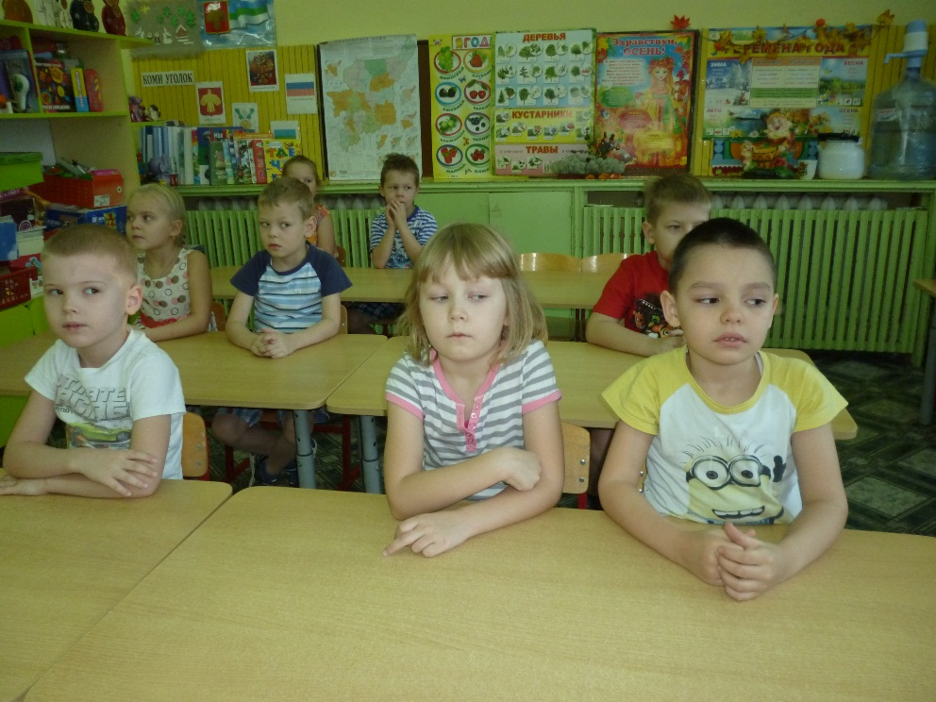
Автор метода Э.С.Аветисов
- Долго тянется урок –
Много мы читали.
Не поможет тут звонок,
Раз глаза устали.
Глазкам нужно отдохнуть,
Знай об этом каждый.
Упражнений ровно пять,
Все запомнить важно.
Упражнение один –
На край стола книги сдвинь.
Сидя откинься на спинку стула, сделай глубокий вдох, затем наклонись вперед на стол, сделай выдох.
Упражнение такое
Повтори пять раз за мной
Упражнение два –
Тренируй свои глаза .
Откинувшись на спинку стула, прикрой веки, крепко зажмурить глаза, открой глаза.
Занимаемся все сразу,
Повтори четыре раза,
Упражнение три.
Делай с нами , не спеша.

Сидя, положи руки на пояс, поверни голову направо,посмотри на локоть правой руки, поверни голову налево, посмотри на локоть левой руки, вернись в исходное положение.
Повторить 5 раз.
Расслабляя мышцы глаз,
Упражнение четыре
Потратить нужно много силы.
Сидя, смотри перед собой, посмотри на классную доку 2-3 секунды. Вытяни палец левой руки по средней линии лица на расстоянии 5-20 см от глаза. Переведи взгляд на конец пальца и посмотри на него 3-5 сек., после чего руки опусти.
Повторить 5 -6 раз.
Все получится у вас
Нужно четко выполнять.
Сидя , вытяни руки вперед, посмотри на кончики пальцев. Подними руки вверх – вдох, следи глазами за руками, не поднимая головы, руки опусти (выдох).

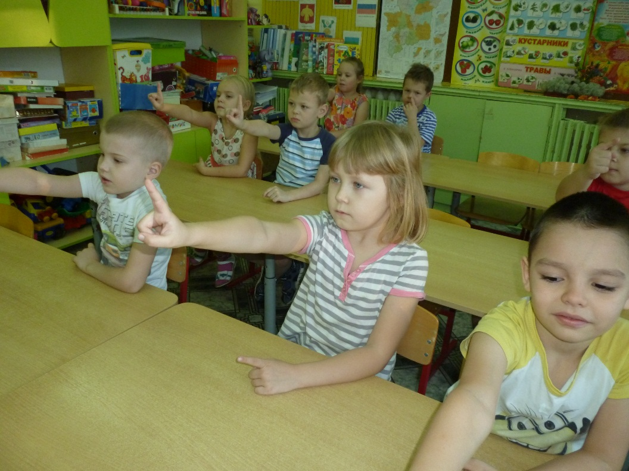
«Веселая неделька» - гимнастика для глаз
Всю неделю по порядку, глазки делают зарядку.
- В понедельник ,как проснутся, глазки солнцу улыбнуться,
Вниз посмотрят на траву, и обратно в высоту.
Поднять глаза вверх, опустить их книзу , голова неподвижна (снимает глазное напряжение)
- Во вторник часики глаза, водят взгляд туда – сюда,
Ходят влево, ходят вправо, не устанут никогда.
- Повернуть глаза в правую сторону, а затем в левую, голова неподвижна.
- В среду жмурки мы играем, крепко глазки закрываем.
Раз, два, три, четыре, пять, будем глазки открывать.
Жмуримся и открываем, так игру мы продолжаем.
Плотно закрыть глаза, досчитать до пяти и широко открыть глаза.
- По четвергам мы смотрим вдаль, на это времени не жаль.
Что вблизи, и что вдали, глазки рассмотреть должны.
Смотреть прямо перед собой, поставит палец на расстоянии 25-30 см. от глаз, перевести взор на кончик пальца и смотреть на него , опустить руку.
- В пятницу мы не зевали, глаза по кругу побежали.
Остановка и опять . в другую сторону бежать .
Поднять глаза вверх, вправо, влево, вниз, влево, вверх; и обратно: влево , вниз, вправо, и снова вверх.
- Хоть в субботу выходной, мы не ленимся с тобой.
Ищем взглядом уголки, чтобы бегали зрачки.
Посмотреть взглядом в верхний правый угол, затем нижний левый, перевести взгляд в верхний левый угол и нижний правый.
- В воскресенье будем спать , а потом пойдем гулять.
Чтобы глазки закалялись, нужно воздухом дышать.
Закрыть веки, массировать их с помощью круговых движений пальцев: верхнее веко от носа к наружному краю глаз, нижнее веко от наружного края к носу, затем наоборот.
- Без гимнастики ,друзья,
Нашим глазкам жить нельзя!
В правую руку свой мяч возьми.,
Над головою его подними.
И перед грудью его подержи.
К левой ступне не спеша положи.
За спину спрячь и затылка коснись.
Руку смени и другим улыбнись.
Правого плечика мячик коснется,
И ненадолого за спину вернется.
С голени правой да к левой ступне,
Да на живот – не запутаться б мне.
- Без гимнастики , друзья .
Нашим глазкам жить нельзя!
Дружно встали. Раз, два, три,
Мы теперь богатыри!
Мы ладонь к глазам приставим,
Ноги крепкие расставим.
Поворачиваясь вправо,
Оглядимся величаво.
Поглядеть из под ладошек.
И направо, и еще
Через левое плечо
Буквой «Л» расставим ноги
Точно руки в боки
Наклонились влево, вправо.
Получается на славу.
- Закрываем мы глаза, вот какие чудеса.
Наши глазки отдыхают, упражненья выполняют.
А теперь мы их откроем, через речку мост построим.
Нарисуем букву «О», получается легко.
Вверх поднимем , глянем вниз,
Вправо, влево повернем,
Заниматься вновь начнем.
- Вот какая стрекоза , как горошины глаза.
Влево, вправо, назад, вперед.
Ну, совсем как вертолет.
Мы летаем высоко,
Мы летаем низко.
Мы летаем далеко,
Мы летаем близко.
- Ветер дует нам в лицо.
(часто моргают веками)
Закачалось деревцо.
(не поворачивая головы, смотрят вправо, влево)
Ветер тише, тише, тише,
(медленно приседают , опуская глаза вниз)
Деревца все вышн, выше.
(встают и глаза поднимают вверх)
- Белка дятла поджидала,
(резко перемещают взгляд вправо, влево)
Гостя вкусно угощала.
Ну-ка , дятел , посмотри,
(смотрят вверх – вниз)
Вот орехи раз, два, три.
Пообедал дятел с белкой,
(моргают глазками)
И пошел играть в горелки.
(закрывают глаза, гладят веки указательным пальцем)
- Вверх морковку подними, на нее ты посмотри.
Только глазками смотри: вверх-вниз, вправо-влево,
Ай да заинька умелый, глазками моргает.
Глазки закрывает.
Зайчики морковки взяли, с ними весело плясали.
- Кот на солнышке сидит,
Глаз закрыт, другой закрыт.
( закрыть по очереди глаза)
Кот играет в « жмурки».
( крепко зажмуриться)
- С кем играешь, Васенька. Мяу , с солнцем ясненьким!( открыть оба глаза).

